12.12.2016

Pressemitteilung zur Walnussfruchtfliege in Brandenburg: http://lelf.brandenburg.de/cms/detail.php/bb1.c.462552.de

21.03.2016

Hohe Besucherzahlen beim 3. Walnussbauerntreffen in Potsdam
Am Wochenende trafen sich wieder alte und neue Walnussexperten und solche, die es noch werden wollen, im freundlichen Restaurant "Die Tenne" in Potsdam / Neu Fahrland. In gewohnt offener Athmospähre wurde gemeinsam gespeist, geplaudert und die neusten Entwicklungen auf den eigenen Flächen geteilt. Den beiden Fachvorträgen zu Preisen und Marktentwicklung von Bio-Walnüssen von Frau Böllersen sowie zur Ernte- und Verarbeitungstechnik von Herrn Neumann (Feucht-Obsttechnik) wurde gespannt gelauscht. Die anschließende Führung durch die Walnussbestände der ehem. Bundessortenamt-Außenstelle Marquardt konnte bei hervorragendem Wetter sehr genossen werden und viele individuelle Fragen zu Pflegemaßnahmen an der Walnuss beantworten.
Trotz der im Vergleich zum letzten Mal deutlich höheren Teilnehmerzahl konnte der freudschaftlich-gemeinschaftliche Charakter der Veranstaltung gewahrt und sicherlich zahlreich neue Walnusskontakte und Freundschaften geschlossen werden.
Vielen Dank an das ATB Bornim und unseren Gastgeber "Die Tenne" für die Ermöglichung dieser einzigartigen Zusammenkunft!
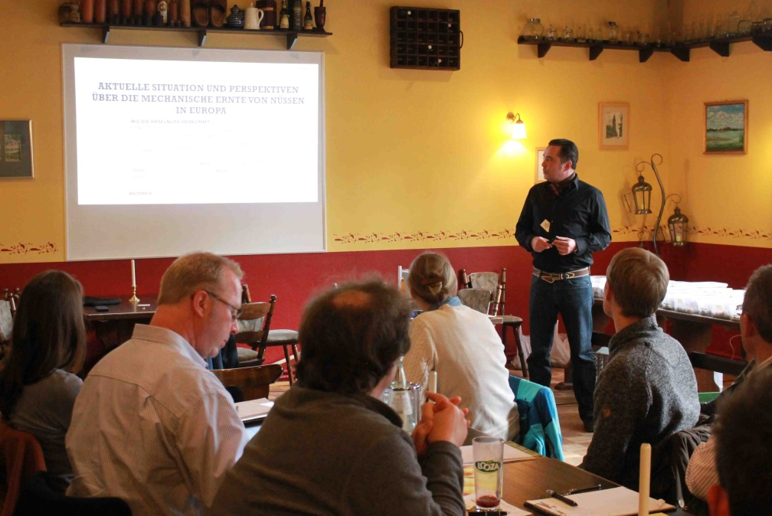
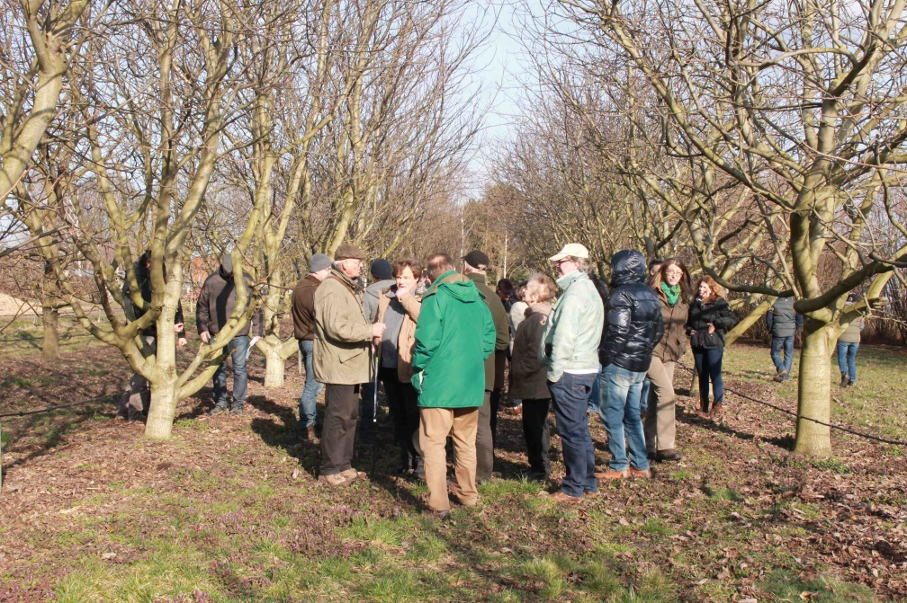
Einblicke in die Vielfalt der Walnussernte- und Verarbeitungstechnik Rundgang über die ehemaligen Flächen des Bundessortenamtes Marquardt
_______________________________________
06.01.2016

2016 steht die Walnuss in Deutschland endlich wieder im Mittelpunkt!
Nach einem erfolgreichen aber ruhigen Nussjahr 2015 stehen im gerade frisch begonnenem Jahr viele interessante Entwicklungen rund um die Walnuss an:
Die Bestrebungen, sie in behördlicher Hinsicht klar als "Typischen, deutschen Streuobstbaum" zu deklarieren und Walnusspflanzungen als wertvollen Einsatz für die Natur und eine alte bedrohte Kulturart zu fördern, machen Fortschritte.
Ein wiederentfachtes wissenschaftliches Interesse das vorhandene Potential der Walnuss für die hiesige Land- und Forstwirtschaft, für Regionalentwicklungsprozesse, Landschaftsgestaltungen und die Ernährung auszumachen wird spürbar und entsprechnende Forschungs-Projekte werden konzipiert.
Es scheint, als würde unsere "Bekannte Unbekannte", wie sie in den Beiträgen zum "Baum des Jahres 2008" noch zurückhaltend tituliert wurde, so langsam aus dem Dornröschenschlaf erwachen.
Unserer Interessengemeinschaft werden zudem immer mehr private Anfragen zugetragen, die sich mit der richtigen Pflanzung, Sortenwahl und Pflege von Walnussbäumen beschäftigen. Es wurden Vorträge gehalten und Führungen organisiert; bei Interessenvertretern vorgesprochen und Diskussionen angeregt. Insgesamt also eine sehr positive "Nachfrageentwicklung", deren Trend sich hoffentlich für die nächsten Jahrzehnte fortsetzt. Einen großen Beitrag hierzu könnte die Jubiläumsveranstaltung der IG Nuss im Oktober leisten, die, mit zahlreichen Fachvorträgen, Exkursionen und Spezialisten gespickt, für jede Art von Nussliebhaber ein reizvolles Angebot bereit halten wird.

Wir bedanken uns bei allen Mitgliedern, Interessierten und Unterstützern unserer Interessengemeinschaft und freuen uns auf ein ereignisreiches Jahr 2016!
_______________________________________
23.3.2015
2. Treffen Nord-Ost-Deutscher Walnussbauern in Brahlstorf
Vergangenen Samstag wurde die zweite Zusammenkunft unserer Interessengemeinschaft begangen. Rund 20 Leute meldeten sich für das Treffen an, welches im Brahlstorfer Hof abgehalten wurde. Fachlichen Input lieferte dieses Jahr Herr Burkhard Kayser, der uns über die Grundlagen und Möglichkeiten von Agroforstsystemen im Bezug auf die Walnuss aufklärte. Nach einer kleinen Einführung in den internen Bereich der Walnussbauern-Webseite und dem Mittagstisch ging es hinaus auf die Anlage des Gastgebers, Herrn Gustav-Adolf Engelien. Auf gut 6 Hektaren konnten verschiedene Sorten in verschiedenen Altersstadien begutachtet werden, während Herr Engelien seine Bewirtschaftungsweise erläuterte. Zum Abschluss gab es köstlichen Walnusskuchen und Kaffee in den Engelisch'en Wohnstuben.
Man durfte von mehreren Seiten vernehmen, die Anreise hätte sich gelohnt und man freue sich schon auf das nächste Zusammenkommen in einem Jahr. Na dann - danke allen Akteuren für die gelungene Veranstaltung und weiter so!
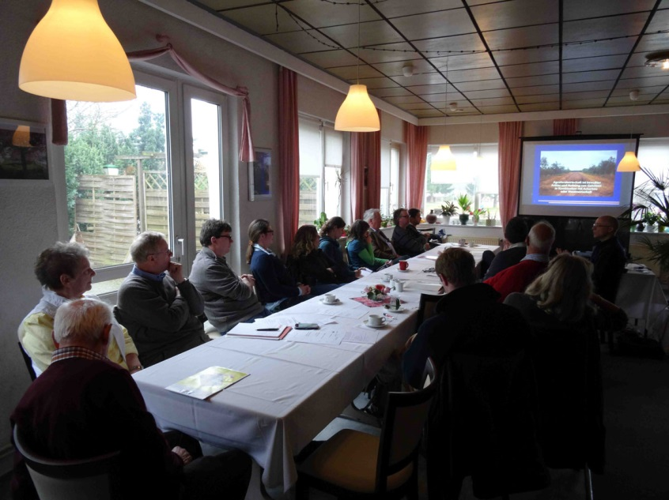
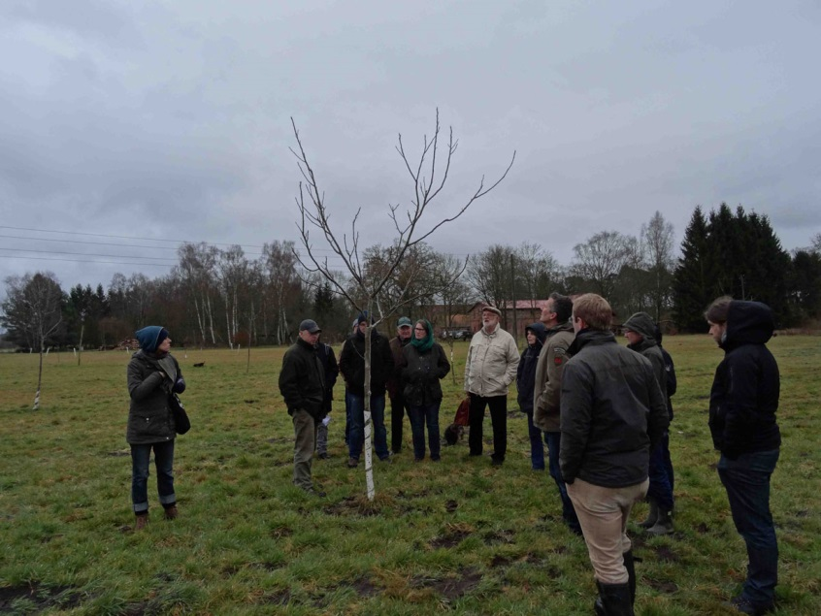

Gespannt lauschen die Teilnehmer den Ausführungen von Herrn Kayser Beim anschließenden Rundgang wird Praxiswissen ausgetauscht
_________________________________________________
18.1.2015
Bürger-Boden-Genossenschaft setzt auf Walnüsse
Die „Ökonauten eG“ ist ein frisch gebackener Zusammenschluss engagierter Menschen, die auf dem Bodenmarkt Brandenburgs etwas bewegen wollen. Der Kampf um Land ist besonders für Jungbauern ein großes Hindernis, sich in der Landwirtschaft selbstständig zu machen. Die Genossenschaft möchte Boden für die ökologische Landwirtschaft sichern und vor Spekulation schützen, indem sie ihn kauft und zu fairen Preisen an Junglandwirte und Kleinbauern verpachtet.
Als erstes Projekt ermöglichen die Ökonauten den Aufbau einer Walnuss-Anlage in Velten bei Berlin. Auf 4,4 ha sollen neben Walnüssen auch verschiedene Obst- und Beerengehölze etabliert werden. „Wenn alles glatt geht, werden noch im Frühjahr die ersten Bäume gepflanzt“ freut sich die angehende Landwirtin Vivian Böllersen, der das Land dann zur Verfügung steht. „Für Brandenburg wird es das erste konzentrierte Walnussprojekt mit methodischem Charakter sein“. Denn hier sollen moderne Sorten auf ihre Anbautauglichkeit hin getestet werden, womit die Ökonauten zugleich ein wichtiges gemeinnütziges Anliegen unterstützen.
www.oekonauten-eG.de_________________________________
15.12.2014
Walnusstechnik auf dem Prüfstand
DER Fachmann in Sachen Walnusstechnik heißt Jürgen Feucht. Mit seinem Familienbetrieb in Erbstetten bei Stuttgart ist er seit über 40 Jahren Spezialist für Obsterntetechnik, Mähtechnik und Nussverarbeitung. Vom Waschen übers Trocknen bis hin zum Kalibrieren und Knacken bietet er ein breites Sortiment aus überwiegend französischen Entwicklungen. Bei einem Besuch der Feucht Obsttechnik GmbH nahm sich der Inhaber viel Zeit, uns alle entsprechenden Geräte zu erklären und testen zu lassen. Die individuelle Beratung und das spezielle Know-How aus dem Walnussgewerbe machen diesen Betrieb zu einer unabdingbaren Zentrale der Branche, denn um die ein oder andere Mechanisierung kommt kein Erzeuger drum rum. Für den Anfang macht es aber womöglich auch der "Roll-Blitz", ein innovatives Walnussernte-Gerät für Hobby-Gärtner und kleine Erzeuger, das der Firma schon auf der diesjährigen 'Intervitis/Interfructa' einen vollen Messestand bescherte.
Mit seiner aufgeschlossenen und hilfsbereiten Art hat Herr Feucht an diesem Nachmittag auf jeden Fall ein paar neue Technik-Fans gewonnen!
www.feucht-obsttechnik.de
Den Rollblitz gibt es Online und direkt über ausgewählte Berliner Einzelhändler zu erwerben. --> stellen Sie eine Anfrage!
________________________________________________

18.11.2014
Tag der Nuss in Hörhausen
Am Sonntag hatte das kleine Dörfchen direkt hinter der Schweizer Grenze erstaunlich volle Straßen und Gehwege: Die Nuss-Baumschule Gubler lud - wie alle zwei Jahre - zum "Tag der Nuss" nach Hörhausen und bot ein reichhaltiges Programm rund um die Walnuss. Vorträge zum erwerbsmäßigen Anbau, Führungen durch die eigenen Baumschulflächen, Verkaufstände mit allerlei Köstlichkeiten wie eingelegten oder gebrannten Walnüssen, herb-samtigen Likör oder hochwertigen Ölen. Der Höhepunkt allerdings war die aufwendig installierte Sortenschau, in der die verschiedenen Walnussvarietäten aus aller Welt präsentiert und zum Teil auch zur Degustation angeboten wurden.
Die Gublers haben ihren Gästen mit diesem Event die Vielfalt und Besonderheit der Walnuss wieder ein Stückchen näher gebracht - und dürfen sich zurecht über einen neuen Besucherrekord freuen! www.nussbaeume.ch

